GUÍA DE APRENDIZAJE
Nombre del Estudiante |  |  | Curso: 4 año A
Nombre del Estudiante |  |  | Fecha: 13 al 17 julio
Unidad: | 2
O.A.(s): | Identificar y aceptar sus emociones (OA2)
Habilidad | Identificar
Docente: | Lenka Castro Carrasco | Asignatura: | Orientación
Hola: ahora nuevamente vamos a trabajar con las emociones ya que es importante que aprendamos a reconocerlas, porque a veces nos cuesta darnos cuenta “que estamos sintiendo” solo nos damos cuenta que nos sentimos mal.
Y cuando identificamos la emoción podremos conversar sobre lo que nos pasa
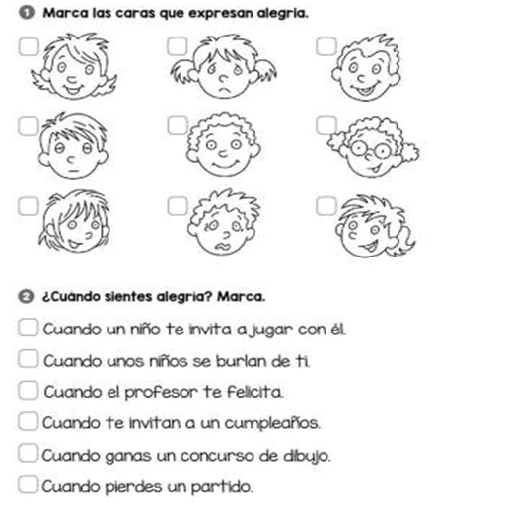

Ahora observa las caras de los niños y responde
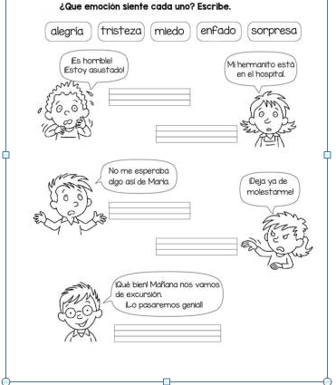
Anota que cosas te hacen sentir alegría

Cuídate para que estés bien………………Nos vemos
